Wat moet je doen als je de Japanse duizendknoop in je tuin ontdekt?

Christa Koeyvoets

Vandaag, 07:45 • Aangepast Vandaag, 09:02 • 3 minuten leestijd
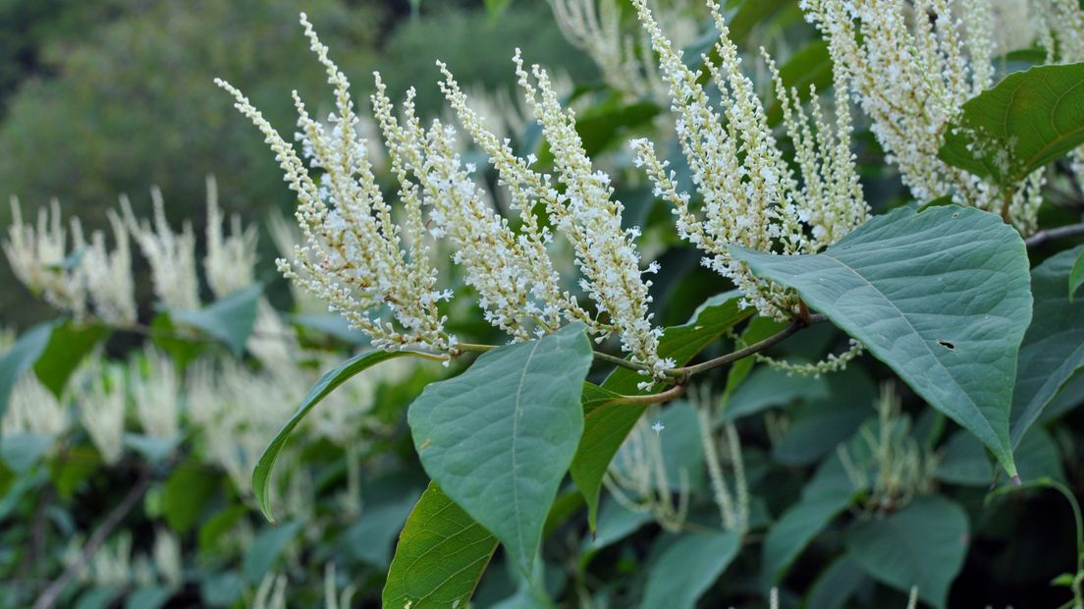
De Japanse duizendknoop is een invasieve exoot© iStock
De Japanse duizendknoop, een invasieve exoot, is al lang niet meer weg te denken uit Limburg. Overheden doen hun best om te voorkomen dat de oprukkende plant onze infrastructuur aantast.
Maar hoe zit dat in onze eigen achtertuin?

Brengt grote schade aan
Ook als je 'm niet zelf hebt geplant, kan de Japanse duizendknoop daar opduiken. De plant verspreidt zichzelf namelijk erg vlijtig. En dat is een probleem: de plant verdringt namelijk inheemse plantensoorten, maar kan ook schade aan muren en leidingen aanrichten.
Een expert van de provincie Limburg laat weten waarom het zo belangrijk is dat we de plant verwijderen. "De Japanse duizendknoop is in staat om grote schade aan te brengen aan vrijwel alles waar de mens graag gebruik van maakt: gebouwen, wegen, tunnels, en andere infrastructuur." Daarnaast verdringt de Japanse duizendknoop andere plantensoorten die we wel graag in Nederland hebben.
•

LEES OOK

Duizendknoop: 'Een knop is al genoeg voor een nieuwe plant'

De wortels groeien tot aan het grondwater. In Zuid-Limburg kunnen de wortels daarom volgens de provincie tot drie meter diep zitten. Groeiplaatsen van de Japanse duizendknoop meld je het beste bij de gemeente.
Zo herken je de Japanse duizendknoop
De Japanse duizendknoop heeft grote, hartvormige bladeren. Iets later in het jaar, in augustus en september, komen er crèmekleurige bloemen op.
De plant heeft groene stengels met roodachtige vlekjes, die lijken op bamboe: hol van binnen, met compartimenten.
In de winter sterft het bovengrondse deel van de plant af, maar wat onder de grond zit blijft overwinteren.
Naast de Japanse duizendknoop komen in Nederland ook de Reuze of Sachalinse duizendknoop, de Boheemse duizendknoop en de Afghaanse duizendknoop voor.

Kan duizenden euro's kosten
De plant groeit ook in het openbaar en zorgt daar voor schade. Verschillende instanties, waaronder Rijkswaterstaat, moeten daarom middelen uittrekken voor de bestrijding. Hoe zit dat, is het kostbaar als je het zelf in je eigen tuin wil aanpakken? "Dat hangt er vanaf hoe wijdverspreid de plant al is", aldus de provincie. "Het kan gaan om een paar tientjes. De kans bestaat ook dat het een burger honderden tot duizenden euro’s kost."
De wortels zijn namelijk hardnekkig en moeten heel grondig verwijderd worden. "Soms gaat het dan ook om het afgraven van flink wat grond. De kosten daarvan kunnen gauw oplopen. Het is dus heel belangrijk om er vroeg bij te zijn als je de Japanse duizendknoop in je tuin aantreft."
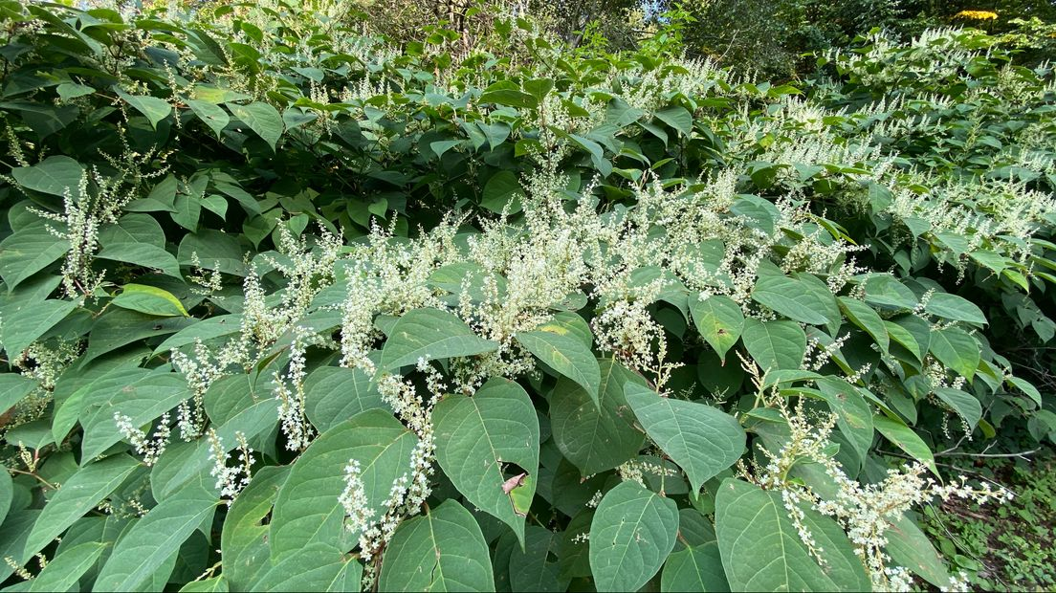
Het lijkt misschien een mooie plant, maar de Japanse duizendknoop kan veel schade aanrichten© iStock

Niet alleen maar maaien
"Voor de bestrijding van de duizendknoop is een lange adem nodig", schrijft ook de Nederlandse Voedsel- en Warenautoriteit (NVWA). "Alleen maaien helpt niet, en vergroot juist de kans op verspreiding." De plantenresten kunnen dan namelijk in de directe omgeving verspreid worden. Ook kunnen ze op de maaimachine achterblijven en zo ergens anders terechtkomen. Een paar kleine stukjes stengel of wortelstok is daarvoor volgens de NVWA al genoeg.
Het Kennisnetwerk Invasieve Exoten raadt aan om maaien helemaal te vermijden, maar de planten in plaats daarvan af te knippen. Maaien kan er namelijk juist voor zorgen dat je nieuwe planten 'zaait' in een ander gebied.
Resten verwijder je in afgesloten containers of zakken, en liever niet bij het GFT-afval maar als restafval. En ben je klaar met verwijderen, maak dan niet alleen je maaibak, maar ook traptreden, schoenzolen en dergelijke goed schoon.
Niet alleen thuis, maar ook in de openbare ruimte groeit de Japanse duizendknoop. Wortels van de invasieve exoot kunnen schade aanrichten aan bijvoorbeeld asfalt, bruggen, viaducten en stroomkastjes.
Uitroeien is een grote uitdaging. "Als we niets doen, ontstaan er gevaarlijke situatie. Dat is geen optie", zegt Rijkswaterstaat. Er bestaat een speciaal ontwikkeld maar ook prijzig 'wondermiddel'. Daarover lees je meer in onderstaand artikel.
•

LEES OOK

Japanse duizendknoop bedreigt tunnels en wegen in Limburg

Deel dit artikel

